Unternehmen weiter entwickeln
Strategie 1: Mit Wertanalyse Leistungen gestalten und optimieren
Harald M. Grundner – innoVAVE, Hockenheim www.innovave.de

Einfache und komplizierte Aufgabenstellungen werden seit Jahren erfolgreich mit der Methode Wertanalyse bearbeitet. Typisch für die Wertanalyse ist der wert- und funktionenorientierter Denkansatz, ein standardisiertes Vorgehen gepaart mit interdisziplinärer Teamarbeit, dem Zusammenwirken von unternehmens-internem Know-How und zeitweise integrierter Fach-Expertise und Kreativität.
Der Wandel von Märkten und Technologien verändert die Produktgestaltung und die resultierenden Produkte nachhaltig. Produkte werden zu komplexen Gesamtsystemen. Aufgabenstellungen, die der Entwicklung komplexer Systeme zu Grunde liegen sind gekennzeichnet durch die Unklarheit über das Ziel und den einzuschlagenden Weg. Wertanalyse dafür zu ertüchtigen, erfordert Weiterdenken, Veränderung von Sichtweise, Wahrnehmung und Vorgehen.

Wertanalyse – Definition von Wert und Wertanalyse
- Was bedeutet WERT? Wert ist das Verhältnis von Befriedigung von Bedürfnissen zu den eingesetzten Ressourcen.
- Wer bestimmt den WERT? Der Kunde/ Nutzer, die Stakeholder, Domänen bestimmen den Wert eines Produkts.
- Wie wird WERT gestaltet? Seit den 1950er Jahren gibt es die Methode Wertanalyse zur wertorientierten Gestaltung und Optimierung materieller und immaterieller Produkte. Die Methode wurde von Lawrence D. Miles in den USA entwickelt und 1965 anlässlich des 1. SAVE Congresses, New York vorgestellt.
- Die Definition für Wertanalyse lautet:

Wertanalyse ist eine organisierte Anstrengung, die Wirkungen eines Produkts mit den niedrigsten Kosten zu erstellen, ohne die erforderliche Qualität, Zuverlässigkeit und Marktfähigkeit des Produktes negativ zu beeinflussen.

Gemeinsam mit der Definition beschrieb e Lawrence D. Miles 12 Grundsätze, die bis heute für den Anwendungsbereich der Methode Wertanalyse Gültigkeit besitzen:

- Würde ich mein Geld auf gleiche Weise ausgeben
- Vermeide Verallgemeinerungen
- Ermittele alle verfügbaren Kosten
- Verwende Infos nur aus besten Quellen
- Zerlegen, entwickeln, verfeinern
- Entwickele Kreativität
- Erkenne und überwinde Hindernisse
- Ziehe Spezialisten hinzu
- Verwende verfügbare funktionale Objekte
- Kosten für besondere Anforderungen ermitteln
- Verwende verfügbare funktionale Objekte
- Nutze Lieferantenerfahrungen

Ende der 1960-er Jahre kam Wertanalyse nach Europa, um hier zum festen Element in der Entwicklung materieller und immaterieller Unternehmensleistungen – Produkte, Prozesse, Abläufe zu werden. Fundamentale Bestandteile der Wertanalyse sind wert- und funktionenorientiertes Denken, interdisziplinäre Teamarbeit und ein x-stufiger Arbeitsplan.
In den 1980-er Jahren wurde nach vielen erfolgreichen Projekten, Experimentieren in unterschiedlichen Bereichen und bei unterschiedlichen Anwendungen aus der Methode ein System zur Bewältigung komplizierter Aufgaben-stellungen. Kennzeichnend ist das Zusammenwirken der Systemelemente Management – Verhaltensweise – Methode mit deren gegenseitigen Beeinflussung.
2000 wurde das System Wertanalyse zur Managementmethode Value Management, die wertorientierte Manage-ment-Philosophie. DIN EN 12 973 (2018 überarbeitet) beschreibt Inhalt und Vorgehen incl. einzusetzender Methoden und gilt europaweit und definiert:

Value Management ist ein Managementstil, der besonders geeignet ist, Menschen zu mobilisieren, Fähigkeiten zu entwickeln, sowie Synergien und Innovation zu fördern, jeweils mit dem Ziel, die Gesamtleistung einer Organisation zu maximieren. VM stellt das Wertkonzept in den Mittelpunkt.
Charakteristisch für die Wertanalyse sind wertorientiertes und funktionales Denken, interdisziplinäre Teamarbeit und ein aktuell 10-stufiger Wertanalyse Arbeitsplan.

Wertanalyse wird für die Bearbeitung von zwei Aufgabenstellungen eingesetzt: Für
Wertverbesserung (WV); diese geht von bestehenden Vorgaben der künftigen Produkte oder Prozesse aus und
Wertgestaltung (WG), der größtenteils Kunden-anforderungen zu Grunde liegen (Lastenheft) und bei der nur ein kleiner Teil noch zu gestalten ist.

Typische Aufgaben von Wertverbesserung sind die Bearbeitung einfacher, von Wertgestaltung die von komplizierten Problemstellungen mit konventioneller Prozesssteuerung.
- Typische Einsatzbereiche sind
  - Maschinen und Anlagenbau – Komponenten, Module, Geräte m/o Steuerung, zu optimierende Produkte
  - Hoch- und Tiefbau – Wohn-, Bürogebäude, Erweiterung bestehender Strukturen
  - Infrastrukturvorhaben – Straßen, Versorgungsleitungen z. B. Elektrik, Heißwasser
  - Prozesse, Abläufe in Unternehmen – Entwicklungsprozess, In-/Outbound Logistik, Produktion
  - Universitäten, Forschungseinrichtungen und Behörden – Studiengänge, Postwesen

Berechtigte Zweifel entstehen bei der Betrachtung der beiden für den Einsatz der Methode Wertanalyse typischen Aufgabenstellungen in Hinblick auf deren Eignung für die Entwicklung innovativer komplexer Systeme.

Der Unterschied in den Herausforderungen wird durch die Antworten auf zwei Checkfragen deutlich:

Checkfrage 1:
Welche Problemart liegt meiner Aufgabenstellung zugrunde?

Checkfrage 2:
Welche Prozesssteuerung ist notwendig, damit die erkannte Problemart erfolgreich bearbeitet werden kann?

Die Antwort auf die Checkfrage 1 findet man im Cynefin-Framework von Dave Snowden. Das Modell zeigt 2 Bereiche, den geordneten und den ungeordneten, unterteilt in die 5 Problemarten – einfach, kompliziert, beide im geordneten Bereich und komplex, chaotisch, beide im ungeordneten Bereich und unklar.

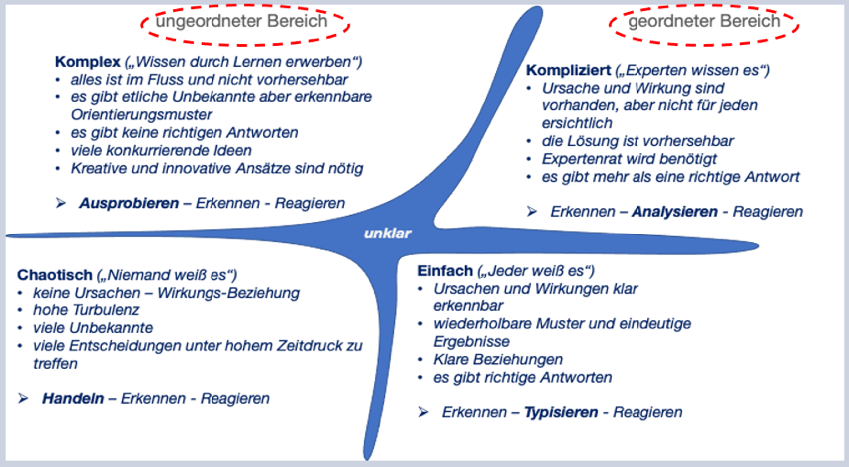

Im ungeordneten Bereich charakterisiert „komplex“ die „Neuen innovativen Herausforder-ungen“.
Deren Bearbeitung erfordert empirische Prozess-steuerung, da Unklarheit über den Lösungsweg und die Ausgestaltung des Endprodukts besteht und Probleme nur durch Wissensaufbau und die iterative Annäherung durch Lernen, Überprüfen
und Umsetzen gelöst werden können.
Dem geordneten Bereich „kompliziert“ ist die Wertgestaltung und „einfach“ die Wertverbesserung zuzuordnen.
Wertgestaltung und -verbesserung sind eindeutig definierte Aufgabenstellungen, das Endprodukt wird zu Projektbeginn beschrieben und festgelegt (Lastenheft), die Bearbeitung des Projekts erfolgt in klar definierten, aufeinanderfolgenden Schritten beides typisch für den Einsatz der klassischen Prozesssteuerung

Diese „Neuen innovativen Herausforderungen“ sind „komplexe Aufgabenstellungen“ lokalisiert im ungeordneten Bereich nach Cynefin. Deren Bearbeitung erfordert empirische Prozesssteuerung, da Unklarheit über den Lösungsweg und die Ausgestaltung des Endprodukts besteht und diese nur durch Wissensaufbau, die iterative Annäherung durch Lernen, Überprüfen und Umsetzen aufgelöst werden kann.
Was benötigt wird, sind erweiterte Denk- und Vorgehensweisen im Rahmen des Wertanalyse Einsatzes. Die treffende Bezeichnung für ein derartiges Vorgehen unter Berücksichtigung der Wertanalyse-Philosophie scheint WERTENTWICKLUNG.
?
WERT...

Strategie 2: WERTENTWICKLUNG – Komplexe, „Smarte“ Systeme für die Zukunft entwickeln
Lernen Sie WERTENTWICKLUNG, die WERTENTWICKLUNGs- Philosophie, die Systematik und Einsatzfelder kennen und erfahren Sie, was Sie damit bewirken können

